Eric & Walid
cortes Djendoubi

Compte rendu La Voix sur

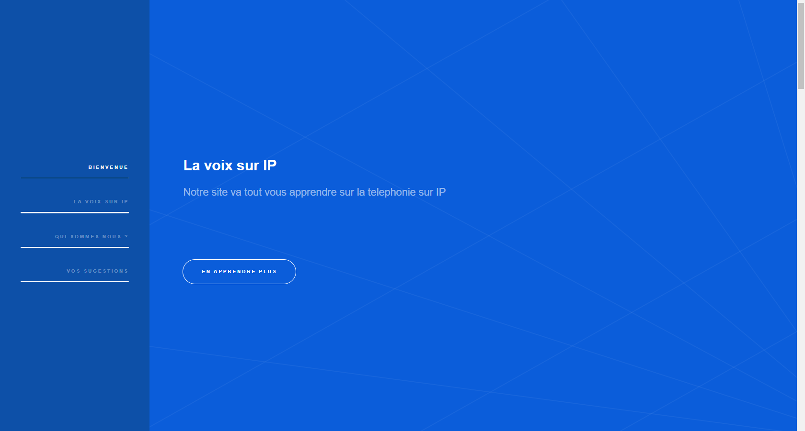

01/12/2022

SOMMAIRE

- Méthodologie

-Qui a fait quoi

- Les problèmes rencontrés

-Les compétences acquises.

- Conclusion personnelle

Méthodologie suivie

étape 1 : On a cherché un template

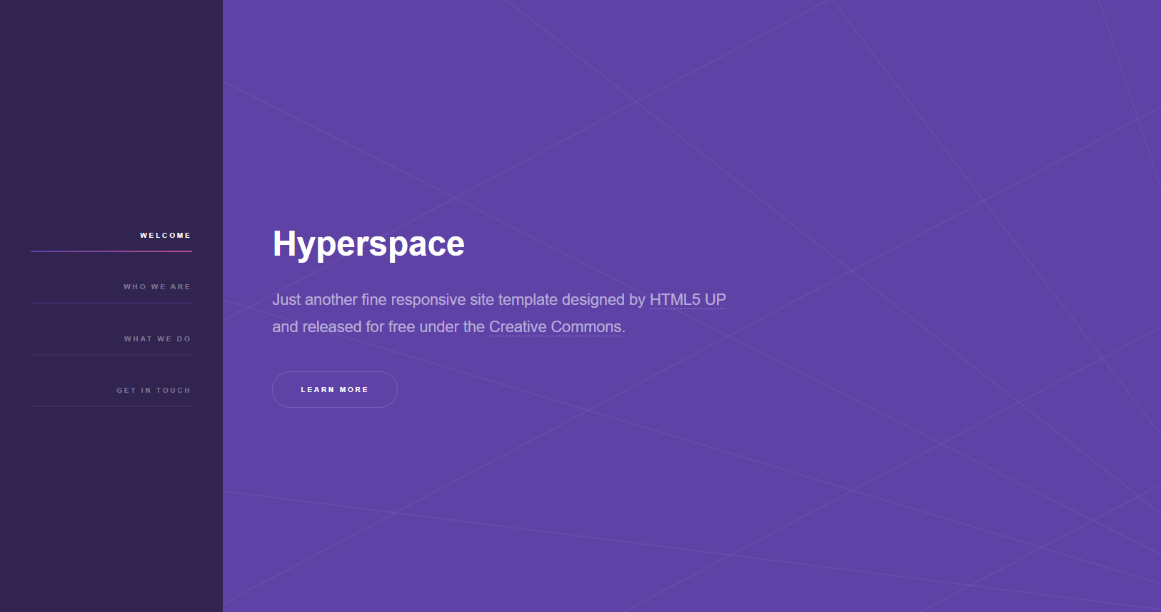

étape 2 : Se documenté sur différent site a propos de la Voix sur IP

https://fr.wikipedia.org/wiki/Voix_sur_IP
https://www.3cx.fr/voip-sip/voix-sur-ip/
https://www.frameip.com/voip/

étape 3 : Modifier le code HTML & CSS
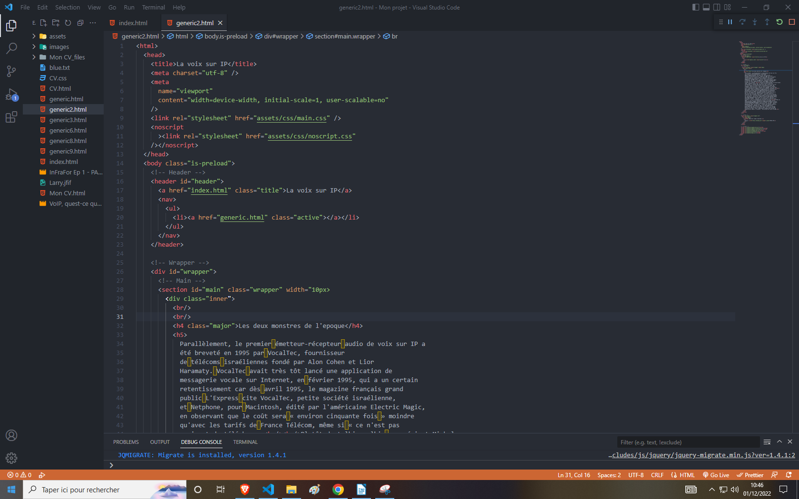
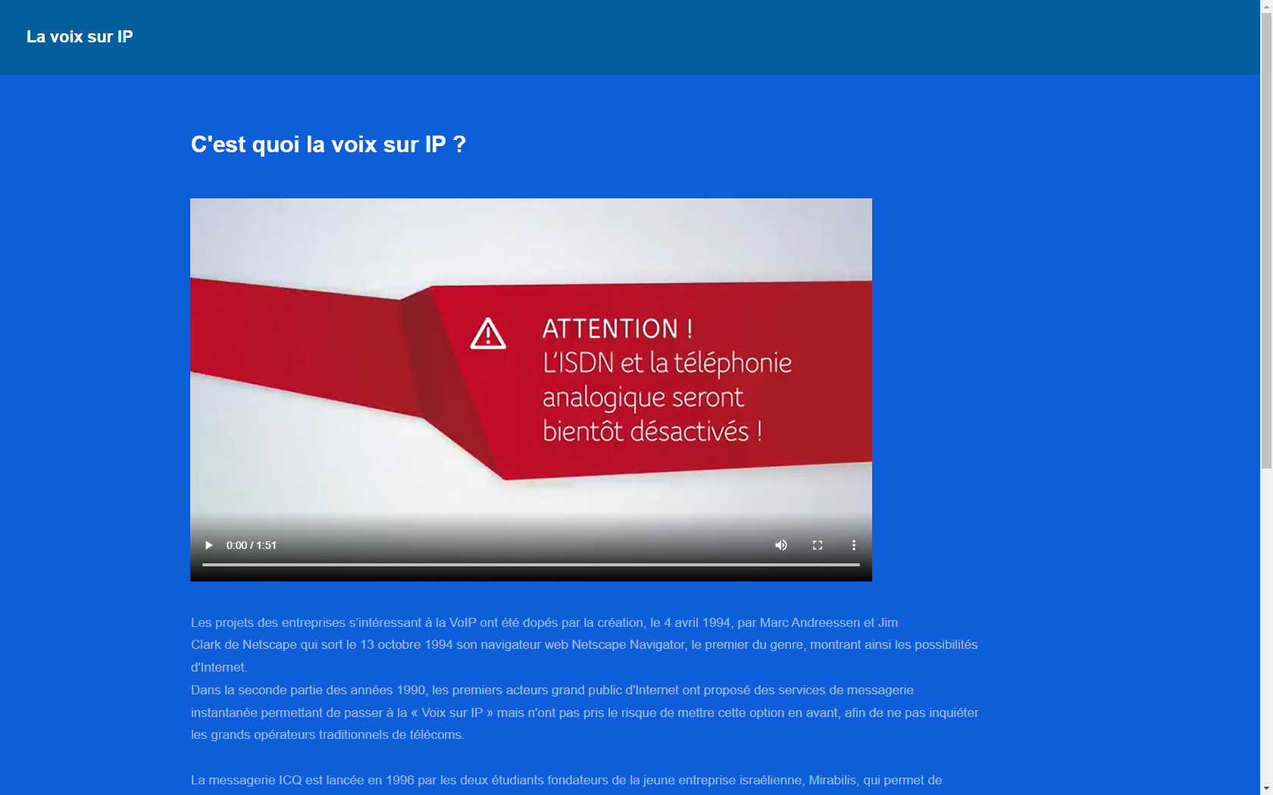
étape 4 : Ajouter des vidéo
étape 5: Ajouter nos curriculum Vitae en PDF ET HTML

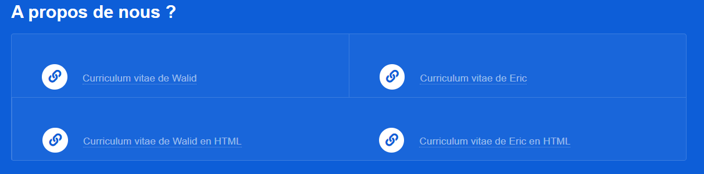
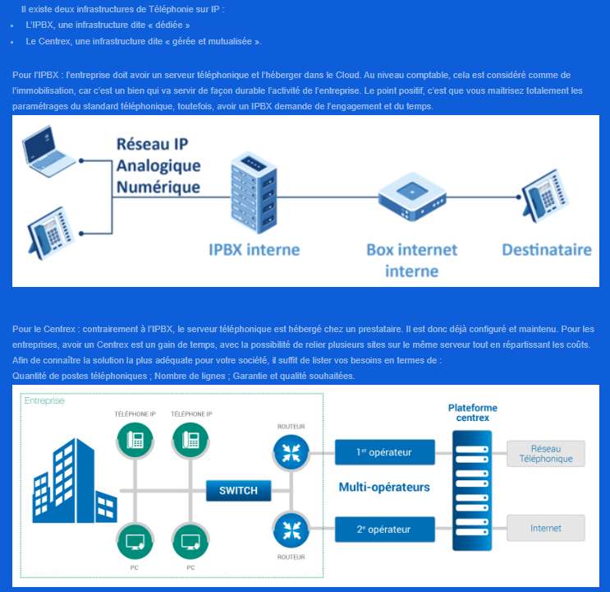
étape 6 : Rajouter des photo et du texte qui parle de La Voix sur IP
Qui a fait quoi

Walid
- Formater le Html
- Formater le css
-Chercher les vidéo
-Se documenter sur le sujet
-Chercher le tempate
-Trouver des photo

Eric
-Peaufiner le Html
-Corriger orthographe
-Trouver des photo
-Faire le Curriculum Vitae
-Se documenter sur le sujet
-Trouver des photo
-Chercher les vidéo

Les problèmes rencontrés

Problème

-Modifier la couleur du CSS car
-Mettre une vidéo
-Mettre un Curiculum Viate en PDF
-L’utilisation des h1,h2

J’ai du simplifier le CSS car il était trop complexe pour garder le minimum

Les compétences acquises

Walid
-Amélioration de mes compétence en HTML
-Amélioration de mes compétence en CSS
- Amélioration de compréhension de code
-Amélioration a la documentation et la recherche

Eric
-Amélioration de mes compétence en HTML
-Amélioration de mes compétence a peaufiné le code
-Amélioration de compréhension de code
-Amélioration a la documentation et la recherche

Conclusion personnelle

Walid

Grace à cette expérience,

j’ai été en mesure de mettre en œuvre mes compétences que J'ai acquis en classe .

au niveau du css html par l'intermédiaire de mon partenaire.

On a donc pu trouvé des solutions en équipe

Ou à des niveaux de formatage de code cette expérience a été très bénéfique

Eric

grâce à cela, j'ai été en mesure de pratiquer

mes compétences que J'ai acquis en classe et

d'apprendre davantage de mes erreurs visualisé un code a me documenté
trouver des solutions en équipe au moyen de mon partenaire

Cela m’a était bénéfique et me servira pour mes futur collaboration.

